Львівський національний університет імені Івана Франка

Факультет електроніки та комп’ютерних технологій

**Звіт**

Про виконання лабораторної роботи №1

Основнi конструкцiїї OpenMP програм

Виконав

Студент групи ФеП-21

Берніш Микола

Перевірив:

Ас. Парубочий В.О

Львів 2020

**Мета** роботи: навчитися працювати з openmp

Завдання:

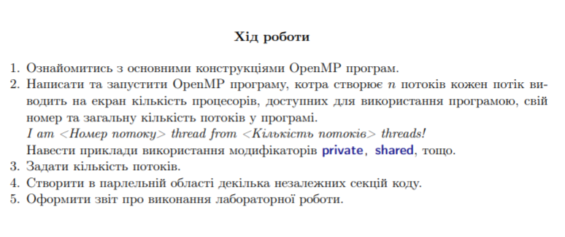

Хід роботи

1. Напишемо программу котра створює n потоків , виводить кількість процессорів, та потоків доступних для використання та задамо кількість потоків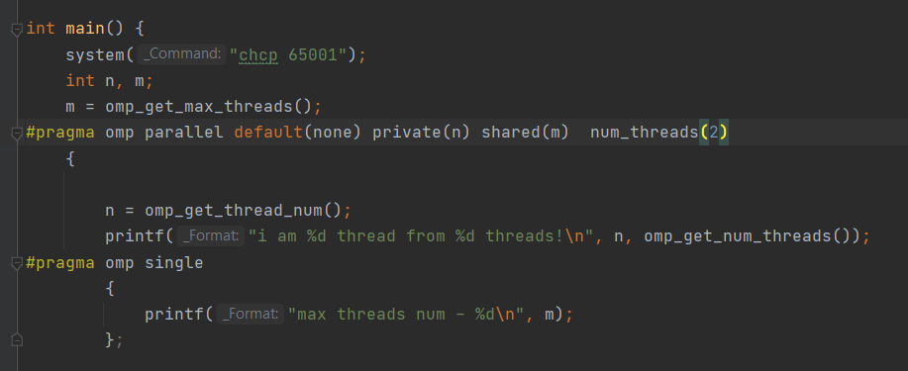

Рис.1

1. Створимо кілька незалежних секцій коду

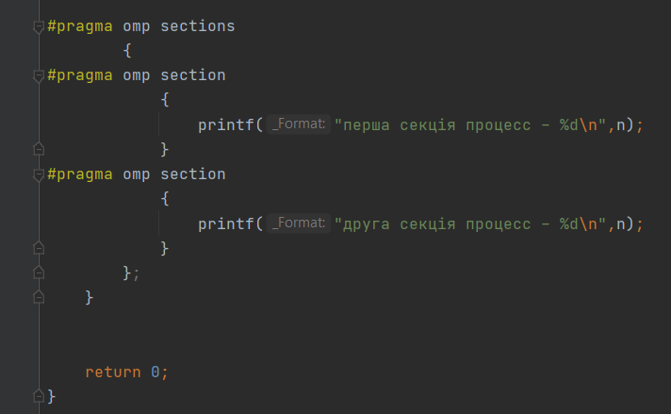

Рис.2

1. Виведемо результат у консолі

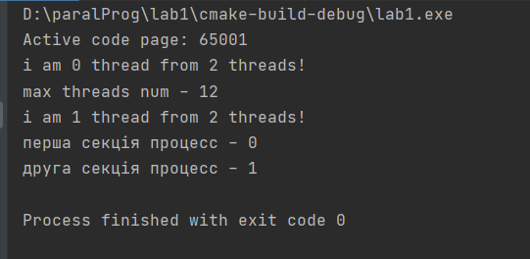

Рис.3

**Висновок:** Отже я навчився роpпаралелювати програму за допомогою openmp